|  |
| --- |
|  |
| 中国电力规划设计协会文件 |
|  |
|  |
| 电规协标〔2018〕59号 |
|  |

关于电力勘测设计行业软件申报评审系统

上线的通知

各有关单位：

为更好地服务会员单位，根据协会工作计划，电力勘测设计行业软件申报评审系统现已上线，后续行业软件的申报、评审工作将在线上进行。为保证相关工作的顺利开展，现将有关事项通知如下：

一、申报时间：申报入口长期开放，可随时申报，评审期间除外。

二、申报材料准备：按照[《电力勘测设计行业软件评审办法》](http://www.ceppea.org.cn/n/i/_5624?pid=195)的相关要求组织申报材料。[《电力勘测设计行业软件评审办法》](http://www.ceppea.org.cn/n/i/_5624?pid=195)可以在中国电力规划设计协会网站下载，网址http://www.ceppea.net/，点击“评审评优”-“软件评审”-“管理办法”-“[关于颁布《电力勘测设计行业软件评审办法》的通知](http://www.ceppea.org.cn/n/i/_5624?pid=195)”，下载附件即可。

三、网上申报：申报单位进入协会网站，在首页下方的滚动图片栏点击“电力勘测设计行业软件申报评审系统”，参照“电力勘测设计行业软件申报评审系统操作指导（单位用户）”（见附件）进行网上申报。注意每个文件大小不超过1GB。

四、书面申报材料：由于采用了网上申报，书面材料只需提供电力勘测设计行业软件评审申请表一份（在申报系统中填写完毕导出并加盖单位公章）、原程序清单一份，网上申报提交同时邮寄给协会联系人。

五、联系方式

中国电力规划设计协会

地 址：北京市西城区安德路65号

邮 编：100120

联系人：曹塍平

电 话：010-58388780

E-mail：cpcao@eppei.com

六、网上操作软件支持联系人：王瑾010-82800223-108

附件：电力勘测设计行业软件申报评审系统用户指南

（单位用户）

中国电力规划设计协会

2018年4月24日

电力勘测设计行业软件申报评审系统用户指南

（单位用户）

一、单位管理员的权限

1．登录

单位管理员首次登录系统时用单位名称(不加集团)作为登录名，初始密码为六个6激活帐号，单位管理员激活后需要修改密码，填写单位管理员的姓名、手机号、邮箱，以便协会在申报、评审中的联系。

2．对填报人的管理

单位管理员可对本单位的填报人进行管理。单位管理员点击【项目申报】—>【填报人管理】，对项目填报人进行添加和删除，添加填报人保存成功后，系统会默认填报人登录账号为单位名称加_ “添加填报人”。如单位管理员所在单位为电力规划设计协会，添加的填报人是zhangsan，则填报人登录的账号为：电力规划设计协会_zhangsan。（如果填报人忘记密码，登录不上去，单位管理员可以重置申报人密码，重置密码为“666666”。）

3．检查项目并提交

（1）单位管理员进入【项目申报】—>【申报项目】—>未检查，然后点击“项目名称”对项目信息、随附表格信息、上传附件进行检查

（2）审核没有问题后点击“通过检查”，审核通过后，项目自动跳转到已检查状态里。检查完成后，勾选提交申报的项目，点击“提交申报”，对项目进行提交。如果存在问题则点击“退回修改”，写上退回修改意见，项目填报人修改后再继续提交。如果申报截止，提交申报按钮会被隐藏，单位管理员需联系协会管理员，开通本单位的申报截止日期，方可显示提交申报按钮完成申报操作。（单位管理员只有点击“提交申报”才能最终完成项目的申报，单位管理员提交申报必须符合申报要求。）

4．本单位申报项目清单

单位管理员通过“导出”按钮可以将本年度中本单位申报的项目清单全部导出。

二、填报人的权限

1．填报人登录

填报人根据单位管理员分配的填报人账号登录，初始密码六个6，填报人首次登录需要修改密码。（注：填报人的帐号是由单位管理员设置）。

2．填报项目（项目填报人）

（1）项目填报人进入【项目填报】🡪【填报项目】，然后对项目进行添加和删除

（2）填报人添加项目

填报人点击“新增项目”，然后填写项目信息。

（3）填写项目申报书及上传材料

申报人点击“新增项目”后，填写相应的项目信息。申报书中的人员添加，需要保存申报书后再进行添加，申报书填写完成后点击“保存”， 然后点击“导出”，（导出的申报书格式如果有问题需要自己调整），申报单位签字盖章，然后将签字和盖章之后的申报书扫描成.pdf格式上传到附件里。上传附件需按照系统内指定分类上传。

（注：电力勘测设计行业软件评审申请表中主要功能跟适用范围、主要技术特点、推广前景及经济效益、用户的实际使用情况及评价、与国内外相同或相近技术成果的比较、附件目录，这几项如需添加图片具体操作请见附录），请仔细阅读界面中的红色提示信息。

申报人需要预填写电力勘测行业软件测试报告及计算机软件评审证书。

先下载模板，线下填写完成后上传到系统中。点击预览可在线查看上传资料，如若修改上传的资料，请将上传的资料下载到本地，线下修改完成后再次上传，方可更新资料。

所有的上传材料上传完成后点击“提交检查”，交由单位管理员进行检查并最终提交，上传到协会。

附录：

添加图片的操作方法

主要功能跟适用范围、主要技术特点、推广前景及经济效益、用户的实际使用情况及评价、与国内外相同或相近技术成果的比较、附件目录等填报项内容如果存在粘贴图片的情况，请参考以下操作

1. 选中图片区域，点击图片图标

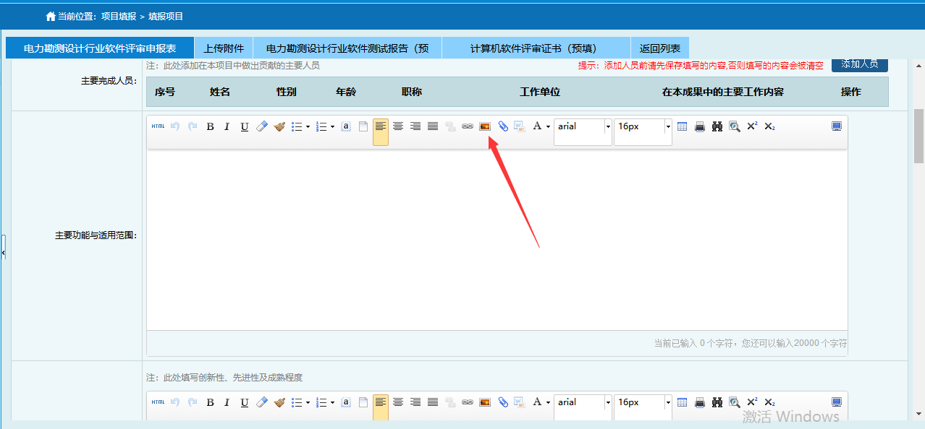

2. 添加照片选择要上传的图片，开始上传

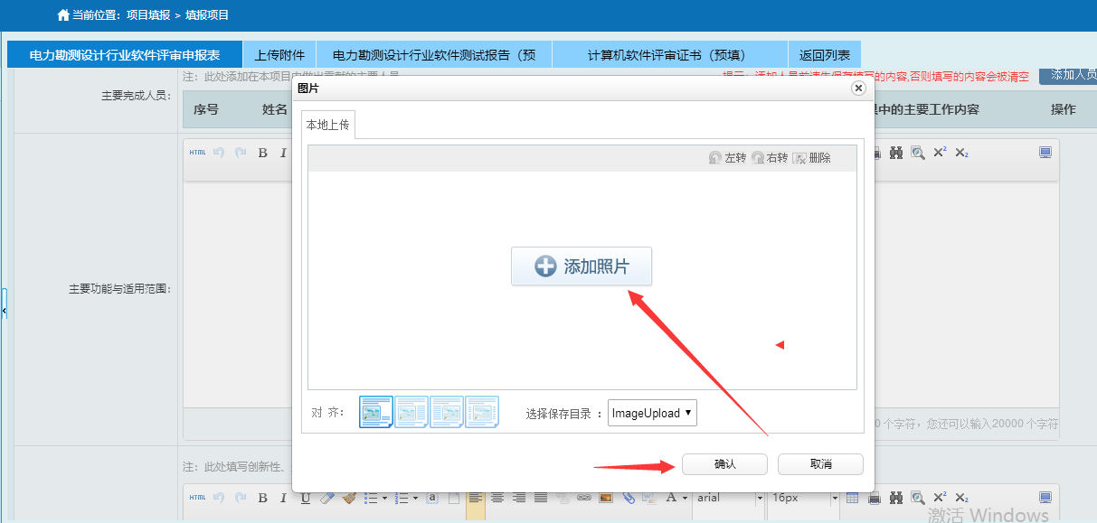

3. 点击确认，图片上传完成。

中国电力规划设计协会秘书处

2018年4月24日印发